# 2024年娄庄镇公开招录村级乡村振兴专职人员成绩公示

根据规定，现将面试成绩及考试综合成绩公告如下。

考察人选根据考试综合成绩由高到低的顺序（考试综合成绩相同的，按笔试成绩高低顺序排序）确定。请考生务必保持手机通讯畅通。

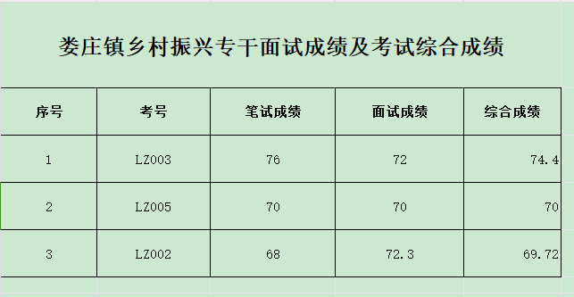中共娄庄镇委员会

娄庄镇人民政府

2024年8月12日